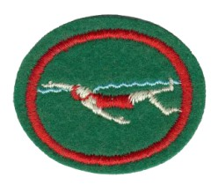Plivanje srednji nivo

Položiti peti nivo plivanja Crvenog Krsta – „usavršavanje zamaha“ ili sledeće:

1. Pokaži smenjujuće disanje.
2. Pokaži ulazak u bazen iz hoda.
3. Pkaži skok sa daske iz stojeće pozicije.
4. Pokaži dugački plitki skok.
5. Plivaj prsno – 10m.
6. Plivaj bočno – 10m.
7. Plivaj ispod vode – 15m.
8. Plivaj osnovnim leđnim stilom – 10m.
9. Pokaži delfinski rad nogu – 10m.
10. Plivaj prsno kraul – 50m.
11. Plivaj leđno kraul – 10m.
12. Pokaži otvoreni okret dok plivaš napred.
13. Pokaži otvoreni okret dok plivaš unazad.
14. Iznesi pravila bezbednosti za skakanje sa daske.
15. Iznesi kako se prepoznaje povreda kičme.
16. Pokaži kuk/rame oslonac.
17. Pokaži skok na noge (ekser).
18. Radi nogama u vodi tokom dve minute koristeći dva različita stila. (držiš se ili si naslonjen(a) na ivicu bazena)